WILLER, La commune vous informe…

Le Lien communal
dr'Bàmert



N° 58 Juillet 2024/ Décembre 2024

LE MOT DU MAIRE

Madame, Monsieur,
Mes chers concitoyens,
Alors que j’écris ces lignes, l’été pointe « lentement mais sûrement » le bout de son nez, c’est le moins qu’on puisse dire au regard de la météo atypique, fraiche
et humide qui nous accompagne depuis le début de l’année ou presque.
Mais n’allons surtout pas nous plaindre, nous avons plutôt été préservés comparé à d’autres régions où les sinistrés des terribles inondations se comptent par milliers, et les arbres fruitiers semblent nous promettre de belles récoltes.
Lors de ma présentation des vœux du début de l’année, je vous annonçais quatre missions émanant du pouvoir législateur qu’il nous faudrait mener à bien cette année.
Si la première d’entre elles, l’élaboration du Plan Local d’Urbanisme, suit son cours au gré des procédures et réunions et nécessitera encore plusieurs mois d’instruction avant la phase d’enquête publique, nous avons successivement arrêté nos zones d’accélération des énergies renouvelables puis publié et versé notre base adresse locale dans la base adresse nationale, avant de finaliser prochainement notre plan communal de sauvegarde. A cet égard, j’adresse fièrement mes remerciements à toutes les personnes ayant accepté de contribuer à ce document préventif en mettant leurs compétences, leur esprit de solidarité, d’entraide et d’altruisme, mais également du matériel à la disposition de notre commune, en cas d’événement grave.
Cette 58 ème édition de notre Lien vous permet (comme les précédentes) de prendre connaissance des décisions prises par le Conseil Municipal depuis la fin de l’année 2023, au rang desquelles je voudrais souligner que :
Les travaux de consolidation de l’ouvrage-passerelle surplombant la RD 16-1 en agglomération de WILLER, au lieu-dit « Ferme du Windenhof », afin d’assurer la mise en sécurité de la route départementale ainsi que la conservation de l’ouvrage au titre de l’intérêt patrimonial qu’il représente, débuteront à l’automne 2024 au terme d’une convention signée entre notre Commune et la Communauté européenne d’Alsace (CeA). Quant à l’aménagement de la voie au droit dudit ouvrage, il devrait être pris en compte dans la programmation des travaux de voirie de la CeA prévue courant 2025 ;
L’ossuaire devant obligatoirement équiper notre cimetière a été installé au fond de ce dernier du côté gauche, au droit de l’ancien espace réservé au dépôt des déchets verts. A cet égard, je compte sur votre civisme pour emporter vos déchets en quittant le cimetière ;
Une stèle du Souvenir à la mémoire des Willerois morts pour la France lors des trois derniers conflits qui ont marqué l’histoire et la destinée de l’Alsace-Lorraine, a été commandée et sera adossée au bâtiment de l’Eglise, dans l’angle situé du côté gauche de l’entrée principale. Lieu de recueillement et de commémoration, cette stèle participera au devoir de mémoire collectif ;
Les trois cadrans du clocher de notre Eglise seront bientôt remplacés à neuf et arboreront des couleurs proches de celles de leur origine ;
Les deux colonnes supportant la tribune de l’orgue de notre Eglise seront prochainement traitées et restaurées dans les règles de l’art.

Par ailleurs, il ne vous aura pas échappé que les espaces verts de la placette agrémentant l’ancien dépôt des sapeurs-pompiers ont récemment fait l’objet d’un réaménagement, aux bons soins de mes collègues du Conseil Municipal que je remercie sincèrement pour le travail collectif accompli.
Avant de clore ce préambule, qu’il me soit permis de rappeler quelques règles élémentaires de civisme contribuant au bien-être et au bien-vivre ensemble de notre petite collectivité :
Avec le retour des beaux jours revient l’envie pour certains de brûler des déchets végétaux ou ménagers, alors même que cette pratique n’est pas tolérable à l’intérieur de l’agglomération, encore moins à proximité des habitations.
La déchetterie intercommunale, d’une part et la plateforme « déchets-verts », d’autre part doivent permettre d’éviter à quiconque d’allumer des feux ;
L’utilisation des tondeuses, débroussailleuses et autres taille-haies et tronçonneuses, etc… est à éviter passé 20H heures de préférence, ainsi que les dimanches et jours fériés. Prière de respecter la pause méridienne (12H – 13H30) ;
Pour la sécurité et la tranquillité des riverains, merci de circuler prudemment et à vitesse réduite sur les voies communales.
Il me reste à vous souhaiter à toutes et à tous un bel et chaud été, et pourquoi pas un automne aux allures d’été indien, pour faire un clin d’œil à ce printemps capricieux...
Portez-vous bien et prenez soin les uns des autres.

Votre maire, Rita HELL

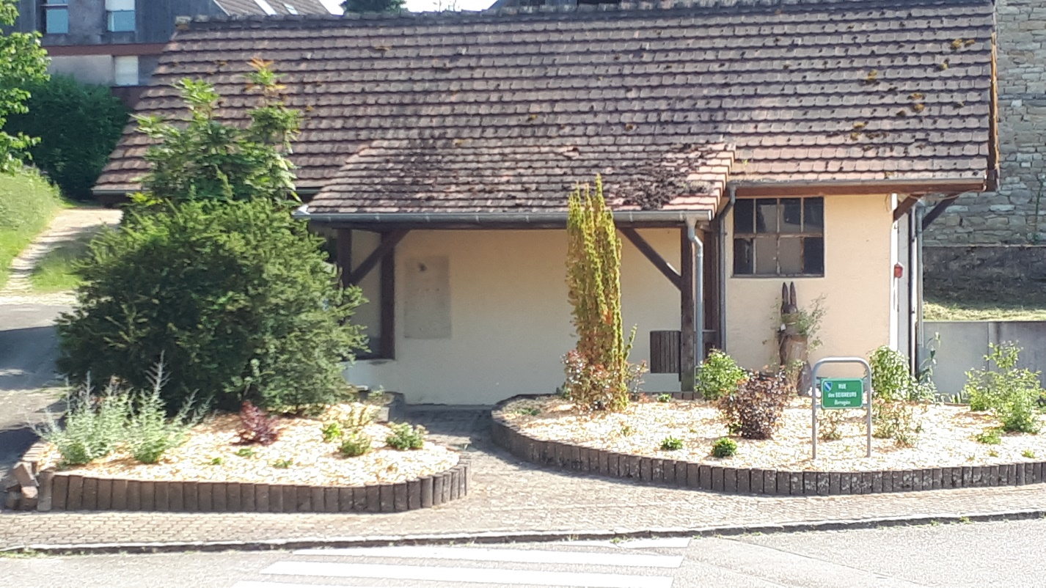

AU CONSEIL MUNICIPAL

Les comptes-rendus des séances qui suivent ne sont pas reproduits dans leur intégralité mais reprennent l’essentiel des décisions prises par le conseil municipal.
Pour les consulter tels qu’ils figurent dans le registre des délibérations du conseil municipal, tout un chacun peut soit s’adresser au secrétariat de la mairie, aux heures d’ouverture au public, soit les retrouver sur le site internet de la commune (willer.fr).

Séance du 27 novembre 2023

POINT 1 - DESIGNATION D’UN SECRETAIRE DE SEANCE
(…) Madame Sylvie LEMANT a été désignée pour remplir les fonctions de secrétaire de séance.
POINT 2 - APPROBATION DES PROCES-VERBAL DES SEANCES DES 05 ET 19 OCTOBRE 2023
Ces procès-verbaux, diffusés à tous les membres sont commentés par Madame le Maire.
Aucune observation n’étant formulée, ils sont adoptés à l’unanimité des membres présents et représentés.
POINT 3 - MODIFICATION DU TAUX DE L’INDEMNITE DE FONCTION DU MAIRE (CONTRÔLE DE LEGALITE)
Madame le Maire rappelle à l’Assemblée que par délibération du 05/10/2023, le Conseil Municipal a fixé, sur demande exprès de Madame le Maire, l’indemnité de fonction de Maire au taux de 22,5% de l’indice terminal de la fonction publique et maintenu inchangées les indemnités des trois adjoints au taux de 9% du même indice.
Transmise au contrôle de légalité de M. le Préfet, cette délibération a été jugée non conforme, au motif qu’elle n’était pas accompagnée d’un tableau annexe récapitulant l’ensemble des indemnités allouées aux membres du conseil municipal autres que le Maire.
Le Conseil municipal, à l’unanimité a dès lors approuvé ce tableau récapitulatif annexe qui constitue une formalité substantielle en l’absence duquel la délibération du 05/10/2023 fixant les indemnités des élus est illégale, à titre de complément à ladite délibération.
POINT 4 - CONVENTION DE PARTICIPATION A LA PROTECTION SOCIALE COMPLEMENTAIRE EN MATIERE DE PREVOYANCE DU PERSONNEL COMMUNAL : REVISION DES TAUX AU 1ER JANVIER 2024 (AVENANT N°3)
Madame le Maire rappelle à l’Assemblée que par délibération du 02/10/2018, le Conseil Municipal a adhéré à la convention de participation pour le risque prévoyance du personnel communal, signée entre le Centre de Gestion de la Fonction Publique Territoriale du Haut-Rhin et le groupement conjoint CNP assurance et SOFAXIS (RELIENS) le 25/07/2018, et prenant effet au 01/01/2019.
Pour mémoire, cette convention porte sur les risques incapacité, invalidité, perte avec indemnisation jusqu’à 95% du revenu de référence et en option une garantie décès ou perte totale et irréversible d’autonomie.

Or par courrier du 27/06/2023, l’assureur a résilié à titre conservatoire la convention à échéance du 31/12/2023, faisant état d’une aggravation significative de la sinistralité et a proposé un aménagement tarifaire pour le 01/01/2024. Cette dégradation avait déjà été constatée en 2021 et 2022, fait l’objet d’une augmentation de 10% des garanties incapacité, invalidité, perte de retraite, respectivement aux 1er janvier 2022 et 2023 et conduit à l’approbation des avenants n°1 et 2.
Aussi pour assurer la continuité et la pérennité de ladite convention, le Centre de Gestion du Haut-Rhin a décidé d’accepter une augmentation tarifaire de 15% des garanties incapacité, invalidité, perte de retraite, au titre de la sinistralité, et de 2% des garanties incapacité, invalidité et décès, au titre de l’impact sur la réforme des retraites.
Considérant que la solution proposée reste la plus adaptée au vu du contexte actuel et respecte au mieux les intérêts des agents, le Conseil Municipal, à l’unanimité a pris acte des nouveaux taux de cotisations applicables au 01/01/2024 et autorisé Madame le Maire à signer l’avenant N°3 aux conditions particulières constatant cette augmentation tarifaire.
POINT 5 - INSTAURATION DE LA PRIME DE POUVOIR D’ACHAT EXCEPTIONNELLE FORFAITAIRE
Madame le Maire rappelle qu’une prime de pouvoir d’achat exceptionnelle a été instaurée, sous conditions, pour les agents de la fonction publique de l’Etat, de la fonction publique hospitalière ainsi que pour les militaires. Elle vise à soutenir les agents publics face à l’inflation et son versement a démarré en octobre 2023.
Un texte spécifique pour la fonction publique territoriale vient d’être publié et indique les conditions de versement de cette prime exceptionnelle pour les agents relevant de cette catégorie, qui n’étaient pas inclus dans le premier texte. Il en résulte que l’organe délibérant d’une collectivité, commune ou d’un établissement public territorial peut instituer une prime de pouvoir d’achat exceptionnelle forfaitaire.
Les bénéficiaires prévus sont les fonctionnaires et contractuels territoriaux, les assistants maternels et assistants familiaux employés par des collectivités et des établissements publics territoriaux, à condition d’avoir été nommés ou recrutés avant le 01/01/2023, d’être employés ou rémunérés au 30/06/2023 et d’avoir perçu une rémunération annuelle brute inférieure ou égale à 39 000 € au titre de la période allant du 01/07/2022 au 30/06/2023.
Après délibération, le Conseil Municipal décide à l’unanimité d’instaurer la prime de pouvoir d’achat exceptionnelle forfaitaire pour ses agents y ouvrant droit, c’est-à-dire remplissant les conditions cumulatives mentionnées ci-devant. Le montant de cette prime varie de 800 € à 300 € selon un barème dégressif tenant compte de la rémunération brute annuelle perçue entre le 01/07/2022 et le 30/06/2023 (800 € pour les salariés percevant une rémunération inférieure ou égale à 23 700 €, jusqu’à 300 € pour ceux dont la rémunération est supérieure à 33 600 € et inférieure à 39 000 €).
POINT 6 - INSTAURATION DU REGIME INDEMNITAIRE TENANT COMPTE DES FONCTIONS, DES SUJETIONS, DE L’EXPERTISE ET DE L’ENGAGEMENT PROFESSIONNEL (RIFSEEP)
Madame le Maire rappelle que par délibération du 14/11/2016, le Conseil Municipal a instauré le RIFSEEP, composé d’une part de l’Indemnité de Fonctions, de Sujétions et d’Expertise (IFSE), et d’autre part du Complément Indemnitaire Annuel (CIA), au profit du seul cadre d’emploi des rédacteurs territoriaux.

Pour des raisons d’équité et de valorisation des fonctions exercées, de l’expérience professionnelle, de l’engagement professionnel et de la manière de servir, elle propose à l’assemblée d’étendre le bénéfice de ce nouveau régime indemnitaire à l’autre cadre d’emploi présent au sein des services municipaux : celui des agents techniques territoriaux.
Après en avoir délibéré, le Conseil Municipal décide à l’unanimité d’instaurer le RIFSEEP à compter du 01/12/2023, inclus IFSE et CIA, en l’ouvrant dorénavant éligible au cadre d’emploi des agents technique territoriaux.
Les caractéristiques, groupes de fonction par cadre d’emplois ainsi que les montants maximaux afférents à chacun de ces groupes figurent en annexe à la délibération, consultable en mairie ou sur le site internet willer.fr.
POINT 7 - ZONES D’ACCELERATION POUR L’IMPLANTATION D’INSTALLATIONS TERRESTRES DE PRODUCTION D’ENERGIES RENOUVELABLES
Madame le Maire rappelle que la loi n°2023-175 du 10/03/2023 relative à l’accélération de la production d’énergies renouvelables vise à accélérer et simplifier les projets d’implantation de producteurs d’énergie et à répondre à l’enjeu de l’acceptabilité locale (adhésion de l’opinion collective). Dans le cadre de cet exercice de planification et à l’aide des informations mises à disposition par l’Etat, les communes sont appelées à identifier des zones d’accélération pour l’implantation d’installations terrestres de productions d’énergies renouvelables (éolien, photovoltaïque, méthanisation, hydroélectricité, géothermie, …) après concertation du public. Cela permettra de répondre notamment aux enjeux de maîtrise énergétique, de solidarité entre les territoires et de transition écologique tout en redonnant la main aux élus locaux.
Sur la base des informations reçues de la préfecture sur le potentiel d’implantation des énergies renouvelables et des éléments cartographiques du territoire communal, Madame le Maire a consulté la population au moyen d’une note envoyée à chaque foyer, contenant les liens de téléchargement des différents documents d’aide à la décision, note également publiée par voie d’affichage et sur le site internet de la commune.
Cette consultation a réuni des avis majoritairement orientés vers le développement du photovoltaïque de toiture, en le limitant à la zone urbanisée de la commune. Le caractère fortement rural du ban communal, essentiellement composé de parcelles exploitée, la quasi inexistence de terres incultes et friches, la difficulté de mobiliser du foncier pour y développer tous types d’installation de production d’énergies renouvelables et la volonté de préserver le cadre naturel et bucolique du territoire sont autant de raisons motivant ce choix délibéré.
Après en avoir délibéré, le Conseil Municipal décide à l’unanimité de retenir comme zone d’accélération pour l’implantation d’installations terrestres de productions d’énergies, le solaire photovoltaïque sur bâtiments couvrant l’ensemble de la zone urbanisée de la commune, et de demander le classement de la zone nommée au titre de la zone d’accélération retenue pour l’implantation d’installations terrestres de productions d’énergies renouvelables.

POINT 8 - NOMINATION D’UN ESTIMATEUR DE DEGATS DE GIBIER AUTRE QUE LE SANGLIER POUR LA PERIODE DE CHASSE 2024/2033
Madame le Maire informe l’Assemblée que s’agissant des dégâts imputés au gibier autre que sanglier, indemnisés directement par le Fonds Départemental d’Indemnisation des Dégâts de Sanglier, l’indemnité des exploitant agricoles doit être calculée sur la base des
prix des produits agricoles tels qu’ils sont fixés pour l’époque de l’estimation par le FDIDS, par les soins d’un estimateur formé par la Chambre d’Agriculture et la Fédération des Chasseurs (cf. articles L.429-3 à L.429-26 et R.429-8 à R.429-14 du Code de l’Environnement).
Vu l’accord donné par M. René KAUFFMANN, domicilié à Altkirch, en vue de remplir les fonctions d’estimateur de dégâts de gibier autre que le sanglier et vu l’accord du locataire de la chasse communale sur la personne proposée, le Conseil Municipal décide à l’unanimité de nommer M. René KAUFFMANN pour remplir lesdites fonctions sur le territoire de la Commune de Willer, pour la période de chasse allant du 02/02/2024 au 01/02/2033.
POINT 9 - APPROBATION DE LA CONVENTION DE SERVITUDE DE PASSAGE ET DE TREFONDS AU PROFIT DE LA SOCIETE TDF (TéléDiffusion de France)
Madame le Maire rappelle que par délibération du 17/11/2022, le Conseil Municipal a approuvé la convention de servitude de passage et de tréfonds au profit de la Société TDF sur le chemin communal cadastré section 03, n°30, lieu-dit « Moesslen », afin de lui permettre d’accéder à la parcelle cadastrée section 03, n°38, lieu-dit « Kuhstellen », sur laquelle ladite société a obtenu une autorisation d’édifier un site radioélectrique composé d’équipements techniques au sol et d’un pylône supportant des antennes.
Or aux termes d’un projet d’acte contenant constitution de servitude, transmis par l’office notarial de la SCP Benoît ANCEL et Eddy MOULIN, notaires associés à Nancy (54), on apprend que le terrain d’assiette du site radioélectrique acquis par TDF (fonds dominant) est en réalité cadastré section 03, n°232/38, lieu-dit « Kuhstellen », pour avoir fait l’objet d’un détachement de la parcelle souche section03, n°38, selon procès-verbal d’arpentage n°92 dressé le 12/04/2023 par M. Paul CHAVANT, ingénieur-géomètre à Metz (57), certifié le 13/07/2023 par le service du Cadastre.
Le Conseil Municipal décide à l’unanimité de prendre acte de la nouvelle désignation cadastrale du terrain d’assiette du site acquis par TDF, d’autoriser Madame le Maire à signer l’acte contenant constitution de servitude de passage et de tréfonds au profit de la Société TDF, et de donner pouvoir à tout clerc ou employé de l’office notarial de la SCP Benoît ANCEL et Eddy MOULIN, à l’effet de signer tout acte de constitution de servitude définitif.
POINT 10 - INDEXATION DES LOYERS COMMUNAUX POUR 2024
Madame le Maire rappelle que les contrats de location prévoient, en principe, une révision annuelle du montant des loyers.
Après en avoir délibéré, le Conseil Municipal décide à l’unanimité de ne pas procéder à la révision des baux et de maintenir inchangé par rapport aux années précédentes, le montant des loyers pour l’année 2024.

POINT 11 - PRIX DE LOCATION DES TERRAINS COMMUNAUX 2023/2024
Le Conseil Municipal, après en avoir délibéré, décide par 10 voix pour et 1 voix contre de maintenir inchangé par rapport à l’année précédente, le montant du loyer annuel des terrains communaux à 2 € l’are, pour la période 2023/2024.
POINT 12 - ONF : ETAT PREVISIONNEL DES COUPES 2023
Madame le Maire informe l’Assemblée que ce point est retiré de l’ordre du jour.

POINT 13 - ONF : PROGRAMME D’ACTIONS POUR L’ANNEE 2024
Madame le Maire informe l’Assemblée que ce point est retiré de l’ordre du jour.
POINT 14 -COMMUNICATIONS DIVERSES
Madame le Maire informe l’assemblée :
- que M. Gilbert SCHULTHEIS remercie la commune pour la carte de vœux reçue à l’occasion de son anniversaire ;
- que Mme Anna RICHARD et M. Joseph SCHERER remercient la commune pour le panier garni reçu à l’occasion de leur anniversaire ;
- que la famille de feu M. Joseph ZURBACH remercie la commune pour la mise à disposition de la salle des Associations à l’occasion du verre du Souvenir.
Par ailleurs, Madame le Maire rend compte de l’avancement du projet de la restauration de l’orgue engagé par le Conseil de Fabrique et informe l’assemblée qu’elle va inviter sa présidente, Mme Prisca BLOCH, à venir présenter ce dossier au Conseil Municipal dès qu’elle sera en possession de l’accord de l’Archevêché.
Dans un autre registre, Madame le Maire présente la trame du Plan Communal de Sauvegarde qu’il faudra mettre en place prochainement. Après discussion, il est convenu que la fiche relative au recensement des moyens parviendra par mail à tous les conseillers afin qu’ils renseignent les rubriques correspondantes.

Séance du 27 février 2024

POINT 1 - DESIGNATION D’UN SECRETAIRE DE SEANCE
(…) Madame Céline HELL a été désignée pour remplir les fonctions de secrétaire de séance.
POINT 2 - APPROBATION DU PROCES-VERBAL DE LA SEANCE DU 27 NOVEMBRE 2023
Le procès-verbal diffusé à tous les membres, est commenté par Madame le Maire.
Aucune observation n’étant formulée, il est adopté à l’unanimité des membres présents et représentés.
POINT 3 - PRESENTATION DU PROJET DE RESTAURATION DE L’ORGUE PAR LE CONSEIL DE FABRIQUE
Madame le Maire accueille Mme Prisca BLOCH, présidente du Conseil de Fabrique de l’église et M. l’abbé Sylvère GSCHWEND, curé de la paroisse de Willer, venus présenter le projet de restauration de l’orgue de l’église Notre-Dame de l’Assomption de Willer.

Mme Prisca BLOCH expose qu’au titre de sa mission de collecte et d’administration des fonds et revenus nécessaires à la construction et à l’entretien des édifices religieux et du mobilier de la paroisse placés sous sa responsabilité, le Conseil de Fabrique de Willer envisage d’entreprendre une restauration dans son état d’origine de l’orgue Stiehr-Mockers, classé au titre des monuments historiques. La contribution de cet instrument à l’embellissement des offices religieux, la richesse de l’héritage et du patrimoine local exceptionnel dont il témoigne et l’organisation de concerts et d’événements participant au rayonnement de la vie culturelle de la paroisse et du village sont autant d’arguments mis en avant par Mme BLOCH, pour justifier la pertinence de ce projet et ses effets positifs sur la vie communale et paroissiale.
La présidente présente par ailleurs le bilan des comptes de la Fabrique de l’église et annonce le plan de financement prévisionnel du projet.
M. l’abbé Sylvère GSCHWEND présente quant à lui l’historique de l’église Notre-Dame de l’Assomption de Willer et de son orgue Stiehrs-Mockers, réalisé en 1863, transformé en 1917 et 1925 (tuyaux de façade réquisitionnés par les allemands, puis remplacés par du zinc) puis modifié successivement en 1948 et 1955. Il donne une définition du mot « patrimoine », soulignant la notion d’héritage du passé qu’il importe de conserver et valoriser pour les générations futures. Il met enfin en exergue la noble quête dans laquelle s’est lancé le Conseil de Fabrique, visant à restaurer cet orgue « dans son état d’origine, en présentant un plan financier équilibré et justifié ».
Les deux intervenants prient le Conseil Municipal de bien vouloir considérer leur requête en autorisant le Conseil de Fabrique à entreprendre la restauration de l’orgue telle que présentée ci-devant, en précisant avoir obtenu l’autorisation de l’Archevêché de Strasbourg en date du 01/12/2023, ainsi que de la DRAC Grand-Est qui a d’ores et déjà attribué une subvention, en participation au financement de ces travaux.
Le Conseil Municipal remercie les intervenants et les tiendra informés de la décision qu’il rendra lors de sa prochaine séance, prévue courant avril 2024.
POINT 4 - ADHESION DE LA COMMUNE AU NOUVEAU SERVICE DE RECOLEMENT DU PETR DU PAYS DU SUNDGAU
Madame le Maire explique que suite au souhait exprimé par une grande majorité de communes lors de la conférence des Maires, à l’automne 2022, le Pays du Sundgau est à présent en mesure de proposer aux communes instruites par le service d’autorisation droit des sols du PETR, une mission de récolement consistant à vérifier la conformité d’un projet d’urbanisme par rapport à l’autorisation d’urbanisme délivrée par le Maire.
Ce récolement, par principe facultatif mais obligatoire dans quelques cas limitatifs induit des contrôles sur site pouvant porter sur plusieurs points (implantation, dimensions, hauteur, aspect, toiture, accès, parkings, aménagements paysagers, remblais, clôture, …) et intervenir ponctuellement ou à fréquence régulière (suivi de chantier), selon le cas rencontré. Ces procédures de contrôle sont complexes et nécessitent des connaissances à la fois techniques et juridiques.
Les actions entreprises durant le récolement aboutissent soit à la rédaction et délivrance d’une attestation de non-contestation de la conformité des travaux, soit, en cas de non-conformité des travaux, à des actions pouvant déboucher sur une régularisation des travaux, voire la transmission d’une plainte en justice.
Le coût de lancement du service de récolement sera réparti au prorata de la population totale des communes adhérentes (acquittement d’un droit d’entrée par commune qui sera d’autant moins élevé que le nombre de communes adhérentes sera important).

Après en avoir délibéré, le Conseil Municipal, à l’unanimité :
- approuve l’adhésion à la nouvelle mission de récolement proposé par le PETR du Pays du Sundgau et adoptée lors des conseils syndicaux des 4 octobre 2023 et 14 novembre 2023 ;
- autorise Madame le Maire à signer la convention qui décrit le processus de récolement des autorisations d’urbanisme, précise les missions du service de récolement rattaché au service autorisations du droit des sols du PETR du Pays du Sundgau, la tarification des prestations et les modalités de remboursements.

POINT 5 - DELEGATION DE SIGNATURE PORTANT SUR L’OCTROI OU LE REFUS DE L’AUTORISATION D’URBANISME N° PC06837123E0002
Madame le Maire rappelle qu’en vertu de l’article L.422-7 du Code de l’urbanisme, lorsqu’un maire est intéressé à un projet faisant l’objet d’une demande d’autorisation d’urbanisme, que ce soit en son nom personnel, en tant que proche parent du pétitionnaire ou de mandataire, il appartient au Conseil Municipal de désigner un autre de ses membres pour prendre la décision portant sur l’octroi ou le refus de cette autorisation d’urbanisme.
Concrètement, le Conseil Municipal est appelé à désigner un de ses membres pour statuer sur l’octroi ou le refus de l’autorisation d’urbanisme numéro PC06837123E0002, déposée le 14/11/2024 par M. Jérôme HELL, fils de Madame le Maire de WILLER, pour la construction d’un garage sur un terrain cadastré section 1, numéros 315, 403, 405, 406 et 409, situé 42 rue Principale à WILLER.
Entendu l’exposé de Madame le Maire et après l’avoir invitée à quitter la séance (Madame le Maire ne doit pas prendre part au vote et quitte aussitôt la salle des séances), le Conseil Municipal, sous la Présidence de Mme Sophie RICHARD, 3ème Adjointe, après en avoir délibéré, décide à l’unanimité de désigner M. David FEDERSPIEL, 1er Adjoint au Maire, pour prendre la décision portant sur l’octroi ou le refus de l’autorisation d’urbanisme numéro PC06837123E0002, déposée le 14 novembre 2023 par M. Jérôme HELL, pour la construction d’un garage sur un terrain cadastré section 1, numéros 315, 403, 405, 406 et 409, situé 42 rue Principale à WILLER et de l’autoriser à signer ladite décision.
POINT 6 - DROIT DE CHASSE RESERVE
Madame le Maire rappelle que par délibération du 05/10/2023 relative à la mise en location de la chasse communale pour la période 2024-2033, le Conseil Municipal a accepté comme réserve de chasse sur le territoire de la Commune de WILLER, une surface d’un seul tenant de 26 ha 05 a 03 ca détenue par M. Jean-Paul RICHARD sur le ban communal de WILLER.
A cet égard, elle précise que sur demande écrite de M. Jean-Paul RICHARD présentée en mairie le 14/09/2023, cette surface réservée de 26 ha 05 a 03 ca est abondée d’une surface de 2 ha 10 a 99 ca à titre d’enclave au nom de M. Franck RICHARD, fils dudit réservataire, laquelle surface se trouve entièrement à l’intérieur de la réserve de chasse de M. Jean-Paul RICHARD.
Or conformément à l’article 4.3 du cahier des charges des chasses communales du Haut-Rhin 2024-2033, se référant à l’article L 429-17 du Code de l’Environnement, l’indemnité calculée proportionnellement au prix de location de la chasse sur le ban communal pour s’appliquer au prix de location de la réserve de chasse pour toute la durée du bail, s’applique également aux terrains enclavés.

Il en résulte que le prix de location de la chasse réservée par M. Jean-Paul RICHARD sur le territoire de la Commune de WILLER s’applique sur une surface totale de 28 ha 16 a 02 ca, terrains enclavés inclus, pour toute la durée du bail.
Après en avoir délibéré, le Conseil Municipal décide à l’unanimité que le prix de location de la chasse réservée par M. Jean-Paul RICHARD sur le territoire de la Commune de WILLER s’applique aussi bien aux terrains qu’il a réservés en tant que propriétaire qu’aux terrains enclavés qu’il a revendiqués, soit une surface totale de 28 ha 16 a 02 ca, pour toute la durée du bail de chasse courant du 02 février 2024 au 1er février 2033.

POINT 7 - VENTE DE PARCELLES BOISEES : EXERCICE OU NON DU DROIT DE PREFERENCE DE LA COMMUNE
Madame le Maire expose que M. Eugène GRATZ, demeurant à HIRTZBACH a informé la Commune de son intention de vendre deux parcelles boisées lui appartenant, situées sur le ban communal de WILLER et cadastrées respectivement section 08, n°52 et 53, lieu-dit « Hohruet », représentant une superficie totale de 27,73 ares.
Or ces deux parcelles étant contiguës à la forêt communale et conformément aux dispositions de l’article L 331-24 du Code forestier, la Commune de WILLER bénéficie d’un droit de préférence pour s’en rendre acquéreur et dispose d’un délai de deux mois à compter de la date de notification de vente pour faire connaître au propriétaire son intention d’exercer ce droit de préférence, au prix et aux conditions qu’il a indiqués, soit 3 186.00 euros.
Après en avoir délibéré, considérant que l’acquisition de ces parcelles constitue une bonne opportunité à saisir pour étoffer le patrimoine forestier de la commune, qui plus est à un prix raisonnable compte tenu du type et de l’état sanitaire des peuplements qu’elles contiennent, le Conseil Municipal, par 8 voix pour et 3 abstentions, décide :
- d’exercer le droit de préférence de la Commune, en application de l’article L 331-24 du Code forestier, sur la vente des parcelles boisées mentionnées ci-devant ;
- de charger Madame le Maire d’entreprendre les démarches nécessaires à cet effet via notaire et en accord avec le vendeur ;
- d’autoriser Madame le Maire à signer l’acte de vente ainsi que tous documents y relatifs ;
- d’inscrire les crédits nécessaires au budget de l’exercice 2024.
POINT 8 - ONF : ANNULATION DU PROGRAMME D’ACTIONS POUR L’ANNEE 2023
Madame le Maire rappelle que par délibération en date du 27/02/2023, le Conseil Municipal a approuvé le programme d’actions forestier pour l’année 2023, qui avait notamment pour objet la plantation de peupliers sur un terrain enclavé présentant une forte pente et très humide situé en parcelle n° 4, à l’endroit où avait été réalisée une coupe en 2020.
Or selon renseignements communiqués par M. CAPRON, technicien forestier en charge de notre forêt communale, la plantation envisagée n’a pas pu être réalisée et est vouée à l’abandon, au motif qu’aucun des prestataires contactés pour cette mission ne manifeste d’intérêt et ne dispose du temps nécessaire pour la mener à bien.
Après en avoir délibéré, le Conseil Municipal décide à l’unanimité d’annuler le programme d’actions forestier pour l’année 2023.

POINT 9 - ONF : ETAT PREVISIONNEL DES COUPES – ANNEE 2023
Madame le Maire soumet à l’Assemblée l’état prévisionnel des coupes pour l’année 2023 et le devis d’honoraires pour l’encadrement des travaux par l’ONF y relatif.
Elle précise que cet état porte sur l’abattage, le façonnage et le débardage de 100m³ de chablis (arbres tombés et laissant un trou dans le sol), nécessaires à la fourniture du bois de chauffage alimentant la chaudière du Complexe Communal. Il est estimé à un montant total de 3 393.00 € HT.
Après en avoir délibéré,
Considérant que la réserve de bois nécessaire au chauffage du Complexe Communal arrive lentement à épuisement et suffira tout au plus à couvrir les besoins de cette année ;
Considérant dès lors qu’il y a lieu de se réapprovisionner afin de préparer sereinement la prochaine saison de chauffe,
Le Conseil Municipal décide à l’unanimité d’approuver les travaux d’abattage, de façonnage et de débardage de bois tels que mentionnés sur l’état prévisionnel des coupes forestier de l’année 2023, s’élevant à un montant total de 3 393.00 € HT et 3 792.00 € TTC, tous frais, honoraires et sujétions compris ; d’approuver par conséquent l’état prévisionnel des coupes de l’année 2023.
POINT 10 - ONF : PROGRAMME D’ACTIONS POYR L’ANNEE 2024
Madame le Maire soumet à l’Assemblée le programme d’actions forestier proposé par l’ONF pour l’année 2024.
Elle précise que ce programme prévoit des travaux de dégagement des plantations de peupliers initialement prévus en parcelle n° 4 et qui faisaient l’objet du programme d’actions de l’année 2023. S’y ajoute un devis d’honoraires pour l’encadrement de ce chantier par l’ONF.
Or les plantations de peupliers ayant été abandonnées, conduisant à annuler le programme d’actions 2023, le programme d’actions 2024 est à considérer comme nul et non avenu.
Après en avoir délibéré, le Conseil Municipal décide à l’unanimité de déclarer nul et non avenu le programme d’actions forestier pour l’année 2024, ainsi que le devis d’honoraires d’Assistance Technique à Donneur d’Ordre (ATDO-MOE) s’y rapportant.
POINT 11 - APPROBATION DU COMPTE ADMINISTRATIF 2023
Madame le Maire présente ce document qui reprend l’ensemble des opérations réelles effectuées en dépenses et en recettes durant l’année 2023 pour la Commune et dont la balance s’établit comme suit :
  - Section de fonctionnement :
Dépenses : 242 833.70 €
Recettes : 636 894.18 € (dont 308 092.76 € d’excédent antérieur reporté)
Excédent global de fonctionnement : 394 060.48 €
  - Section d’investissement :
Dépenses : 84 058.87 €
Recettes : 528 571.36 € (dont 464 239.97 € d’excédent antérieur reporté)
Excédent global d’investissement : 444 512.49 €
Excédent global de clôture au 31.12.2023 : 838 572.97 €

Par ailleurs, l’état des restes à réaliser s’établit comme suit :
  - Section de fonctionnement :
Dépenses : -- - €
Recettes : -- - €
  - Section d’investissement :
Dépenses : 7 000.00 €
Recettes : -- - €
Avant de procéder au vote, Madame le Maire quitte la séance.

Sous la présidence de M. David FEDERSPIEL, 1er Adjoint, le Conseil Municipal, à l’unanimité des membres présents et représentés :
- approuve le Compte Administratif 2023 dressé par Madame le Maire ;
- constate les identités de valeurs avec les indications du Compte de Gestion du receveur municipal ;
- reconnaît la sincérité des restes à réaliser ;
- vote et arrête les résultats définitifs tels que résumés ci-dessus.
POINT 12 - APPROBATION DU COMPTE DE GESTION 2023
Le Conseil Municipal,
- après s’être fait présenter le budget primitif de l’exercice 2023 et les décisions modificatives qui s’y rattachent, les titres définitifs des créances à recouvrer, le détail des dépenses effectuées et celui des mandats délivrés, les bordereaux de titres de recettes, les bordereaux de mandats, le compte de gestion dressé par le receveur accompagné des états de développement des comptes de tiers, ainsi que l’état de l’actif, l’état du passif, l’état des restes à recouvrer et l’état des restes à payer ;
- après avoir entendu et approuvé le Compte Administratif de l’exercice 2023 ;
- après s’être assuré que le receveur a repris dans ses écritures le montant de chacun des soldes figurant au bilan de l’exercice 2023, celui de tous les titres de recettes émis et celui de tous les mandats de paiement ordonnancés et qu’il a procédé à toutes les opérations d’ordre qu’il lui a été prescrit de passer dans ses écritures ;
- statuant sur l’ensemble des opérations effectuées du 1er janvier 2023 au 31 décembre 2023, y compris celle relatives à la journée complémentaire ;
- statuant sur l’exécution du budget de l’exercice 2023 en ce qui concerne les différentes sections budgétaires et budgets annexes ;
- statuant sur la compatibilité des valeurs inactives,
déclare à l’unanimité que le Compte de Gestion dressé, pour l’exercice 2023, par le receveur, visé et certifié conforme par l’ordonnateur, n’appelle aucune observation ni réserve de sa part.
POINT 13 - AFFECTATION DU RESULTAT DE FONCTIONNEMENT DE L’EXERCICE 2023
Le Conseil Municipal,
- après avoir entendu et approuvé le Compte Administratif de l’exercice 2023 ;
- statuant sur l’affectation du résultat de fonctionnement de l’exercice 2023 ;
- constatant un excédent de fonctionnement cumulé de l’exercice 2023 à hauteur de 394 060.48 € ;
- constatant un excédent d’investissement cumulé de l’exercice 2023 à hauteur de 444 512.49 €,

décide à l’unanimité :
- d’affecter en réserves la somme de 50 000.- € ;
- de reporter le solde de cet excédent de fonctionnement soit 344 060.48 € au compte 002, recettes de fonctionnement du budget 2024 ;
- d’émettre, afin de concrétiser cette opération un titre de recettes d’un montant de 50 000.- € au compte 1068 (affectation en réserves) ;
- d’affecter l’excédent d’investissement soit 444 512.49 € au compte 001, recettes d’investissement du budget 2024.

POINT 14 - APPROBATION DE DEVIS
a) Approbation d’un devis pour l’installation d’une climatisation à l’école (Complexe Communal).
Madame le Maire présente à l’Assemblée les offres déposées en Mairie en vue de l’installation d’une climatisation à l’école (bâtiment du Complexe Communal).
Après examen des documents, le Conseil Municipal décide à l’unanimité de reporter ce point à une séance ultérieure.
b) Approbation d’un devis pour l’installation d’un dispositif de demande de secours se rapportant à l’élévateur installé dans le Complexe Communal.
Madame le Maire informe l’Assemblée que la société ERMHES de VITRE (35), prestataire ayant installé l’élévateur dans le Complexe Communal et chargé de son entretien, a fait savoir à la Commune que la Norme EN81-41, article 5.5.16 prévoit l’installation de certains éléments garantissant la sécurité des utilisateurs, dans les termes suivants : « Pour demander une aide extérieure, les usagers doivent disposer sur la plate-forme d’un dispositif facilement identifiable et accessible prévu à cet effet. Ce dispositif doit permettre d’établir une communication vocale bidirectionnelle par un contact permanent avec un service de secours ».
La plate-forme de l’élévateur du Complexe Communal n’étant pas équipée d’un tel dispositif, Madame le Maire soumet le devis établi par ladite entreprise, visant l’installation d’une téléalarme GMS EPMR pour un montant de 1 434.00 € HT, soit 1 512.87 € TTC.
Cette mise en conformité entraîne également un avenant au contrat de maintenance ayant pour objet d’ajouter un forfait téléphonique via une passerelle GSM pour un montant de 120.00 € HT, soit 126.60 € TTC, portant le montant annuel dudit contrat à 907.20 € HT, soit 957.10 € TTC.
Après en avoir délibéré,
Considérant la nécessité de se conformer à la règlementation en vigueur,
Le Conseil Municipal décide à l’unanimité
- d’approuver l’installation d’une téléalarme GMS EPMR sur la plate-forme de l’élévateur du Complexe Communal, pour un montant total de 1 434.00 € HT, soit 1 512.87 € TTC ;
- d’autoriser Madame le Maire à passer commande auprès du prestataire désigné ci-devant et à valider l’avenant au contrat de maintenance qui en résulte ;
- d’inscrire les crédits nécessaires au budget de l’exercice 2024.
c) Approbation d’un devis pour la fourniture et pose d’un monument aux morts à installer dans l’enceinte du cimetière communal.

Madame le Maire soumet à l’Assemblée le projet réalisé par l’entreprise JF SERVICES FUNERAIRE de RECHESY (90), pour la fourniture et pose d’un monument aux morts à installer dans l’enceinte du cimetière communal.
Elle précise que cette stèle participant au devoir de mémoire collectif sera adossé au bâtiment de l’église, dans l’angle situé du côté gauche de l’entrée principale, et comprend :
- Une dalle en granit de dimensions 100 x 80 cm ;
- Un socle de dimensions 80 x 15 cm ;
- Une stèle en granit de dimensions 70 x 110 cm ;
- Le scellement de l’ouvrage au béton mortier, les inscriptions et toutes sujétions,
pour un montant total de 2 083.33 € HT, soit 2 500.00 € TTC.
Après en avoir délibéré,
Considérant l’intérêt de la Commune de se doter d’un lieu de recueillement et de commémoration,
le Conseil Municipal décide à l’unanimité :
- d’approuver la fourniture et pose d’un monument aux morts dans l’enceinte du cimetière communal, conformément au projet présenté ;
- de confier la réalisation de ces travaux à l’entreprise JF SERVICES FUNERAIRE de RECHESY (90) pour un montant de 2 083.33 € HT, soit 2 500.00 € TTC ;
- d’autoriser Madame le Maire à passer commande auprès de l’entreprise précitée ;
- d’inscrire les crédits nécessaires au budget de l’exercice 2024.
d) Approbation d’un devis pour la fourniture et pose d’un ossuaire à installer au cimetière communal.
Madame le Maire soumet à l’Assemblée le projet réalisé par l’entreprise JF SERVICES FUNERAIRE de RECHESY (90), pour la fourniture et pose d’un ossuaire à installer dans le cimetière communal.
Elle précise que cet équipement obligatoire prendra place au fond du cimetière du côté gauche, au droit de l’ancien espace réservé au dépôt des déchets verts, et comprend :
- La fourniture et pose d’un ossuaire en béton préfabriqué ;
- Une trappe de fermeture en aluminium cadenassable sur le dessus ;
- Le terrassement, le scellement de l’ouvrage au béton mortier et toutes sujétions,
pour un montant total de 2 500.00 € HT, soit 3 000.00 € TTC.
Après en avoir délibéré,
Considérant la nécessité de se conformer à la règlementation en vigueur,
le Conseil Municipal décide à l’unanimité :
- d’approuver la fourniture et pose d’un ossuaire dans l’enceinte du cimetière communal, conformément au projet présenté ;
- de confier la réalisation de ces travaux à l’entreprise JF SERVICES FUNERAIRE de RECHESY (90) pour un montant de 2 500.00 € HT, soit 3 000.00 € TTC ;
- d’autoriser Madame le Maire à passer commande auprès de l’entreprise précitée ;
- d’inscrire les crédits nécessaires au budget de l’exercice 2024.

e) Approbation d’un devis pour le remplacement des cadrans du clocher de l’Eglise.
Madame le Maire soumet à l’Assemblée le devis des Ets BODET CAMPANAIRE (49) pour le remplacement des trois cadrans du clocher de l’Eglise.
Le devis comprend :
- la fourniture et pose de trois cadrans standards blanc y compris minuteries, aiguilles, montage-installation et toutes sujétions, pour un montant total de 10 972.00 € HT ;
- une option bi-couleur pour le fond des cadrans au prix de 400.00 € HT l’unité, soit un montant total de 1 200.00 € HT.
Après en avoir délibéré,
le Conseil Municipal décide à l’unanimité :
- d’approuver la fourniture et pose de trois nouveaux cadrans bi-couleur à installer sur le clocher de l’Eglise, pour un montant total de 12 172.00 € HT (option cadrans bi-couleur comprise) ;
- d’autoriser Madame le Maire à passer commande auprès du prestataire désigné ci-devant ;
- d’inscrire les crédits nécessaires au budget de l’exercice 2024.
POINT 15 - COMMUNICATIONS DIVERSES
Madame le Maire informe l’Assemblée :
- que la convention à intervenir entre la CeA, la Commune et M. Jean-Paul RICHARD pour les travaux de sécurisation de la passerelle surplombant la RD16I à la Ferme du Windenhof a été signée hier après-midi ;
- que les élections européennes se tiendront le dimanche 09 juin 2024 ;
- que Mme Patricia MARY, MM. Paul HEINIS, Jean JAEGER, Jean-Marie JAECKY remercient la Commune pour la carte de vœux reçue à l’occasion de leur anniversaire ;
- que de la Chorale remercie la Commune pour la subvention allouée à son association et adresse ses vœux pour la nouvelle année à l’ensemble du Conseil Municipal ;
- que l’Ecole de Chiens Guides d’Aveugles remercie également la Commune pour la subvention allouée à sa structure ;
- que M. Reinhard SCHMIDT remercie la Commune pour la réception du Nouvel An et adresse ses meilleurs vœux à tous les membres du Conseil Municipal pour l’année 2024 ;
- que M. et Mme Sébastien HELL remercient la Commune pour la carte de condoléance réceptionnée à l’occasion du décès de leur proche.
Par ailleurs, Madame le Maire rend compte à l’Assemblée d’un échange avec les services de la Sous-Préfecture concernant la licence « Le Lion d’Or », ainsi que la procédure à engager en vue d’obtenir l’autorisation de M. le Sous-Préfet d’Altkirch d’exploiter cette licence de manière pérenne (désignation d’une personne bénévole titulaire du permis d’exploitation et translation de la licence).
A la lumière de ces explications, Madame le Maire invite le Conseil Municipal à réfléchir à la désignation d’une personne bénévole qui remplirait ces conditions. Si cette recherche devait se révéler fructueuse et recueillir l’adhésion des élus, sa désignation pourrait intervenir lors de la prochaine séance du Conseil Municipal prévue début avril 2024.

L'USAGE DU FEU DANS LE HAUT-RHIN
Un arrêté du Préfet du Haut-Rhin, pris le 28 décembre 2023, rappelle les dispositions relatives aux brûlages et à l’usage du feu dans notre département.
Quelques points importants :
- Il est défendu de faire du feu dans les bois et les forêts, ainsi qu’à moins de 200 mètres de ceux-ci ; la gestion forestière est quant à elle soumises à des règles, qui varient selon la période de l’année.
- Il est interdit de fumer dans les bois et forêts, à 200 mètres de ceux-ci, entre le 15 mars et le 30 septembre. L’interdiction s’applique aussi aux voies traversant les bois et forêts.
Sont interdits également dans cette période : les feux de camps, les lanternes volantes, les barbecues.
- Le brûlage à l’air libre des déchets verts et des déchets de toutes sortes est interdit.
- Cela s’applique aux particuliers, aux paysagistes et entreprises d’espaces verts, aux collectivités.
La valorisation de ces déchets est à privilégier (compostage, broyage etc).
- Les feux de cuissons (barbecue, plancha, brasero etc) sont autorisés à domicile, sauf si un arrêté préfectoral l’interdit au regard des risques d’incendie. Les utilisateurs doivent disposer en permanence à proximité immédiate de l’eau ou tout autre moyen d’extinction du feu.


NUMERO D’URGENCE


NETTOYAGE DES TROTTOIRS
Nous rappelons aux riverains la nécessité de procéder au nettoyage du trottoir et à l’élagage des haies.
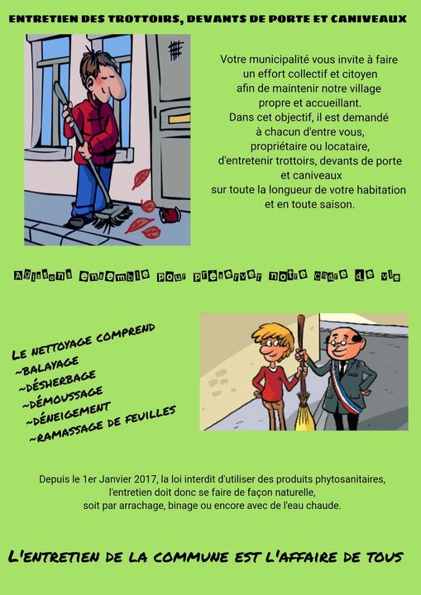

PLAN D’ALERTE ET D’URGENCE

Rappel : les personnes souhaitant figurer sur le registre communal du Plan d’Alerte et d’Urgence (Plan Canicule) voudront bien se signaler en Mairie 03.89.07.87.64.


OPERATION BRIOCHES
Cette année, « l’Opération Brioches »
au profit de l’APEI d’Hirsingue aura lieu :
du Mardi 10 septembre au Samedi 14 septembre 2024

LAUREATS
Les jeunes ayant obtenu un diplôme à l’issue de l’année scolaire 2023/2024 et souhaitant figurer dans la prochaine édition du LIEN sont invités à se faire connaitre en Mairie.

ILOTDIVERSIT
Le « buisson », un atout agro-environnemental
Le projet ILOTDIVERSIT s'appuie sur le "buisson", un élément du paysage simple à mettre en œuvre, et peu consommateur d'espace, pour redonner vie à la plaine !
L’objectif est de rompre avec l’uniformité des grandes plaines agricoles en créant de véritables îlots de biodiversité.
Le dispositif se veut simple (livraison sous forme de kits de plantation, financés à 100 %) et souple (l’agencement des plants est effectué selon quelques critères simples). Les aménagements seront géolocalisés.
Le dispositif est ouvert à tous (collectivités, associations, exploitations agricoles, particuliers, etc.) sous réserve du respect des clauses techniques.
Un contrat lie le planteur et la FDC (Fédération des Chasseurs) pour une durée minimale de 15 ans (avec obligation de maintenir et d’entretenir le buisson).
Démarche :
- Positionnement en linéaire ou en îlot buissonnant et cumul des kits possibles entre eux
- Autorisation du propriétaire indispensable
- Envoi d’une carte IGN 1/25000ème avec emplacements exacts du kit(s)
- Implantation uniquement en zone de plaine agricole et viticole (bordure de chemin, bordure de parcelle, au pied des pylônes)
- Implantation à une distance minimum de 50 m d’un élément boisé et de 100 m d’une habitation ou hangar
N’hésitez pas à contacter le technicien de votre Fédération Départementale qui vous apportera aides et conseils à la mise en place de ce dispositif.
Mr Braun Mathéo Tel : 03.89.65.90.40
Mail : m.braun@fdc68.frn

COVOITURAGE

LUTTE CONTRE LES MOUSTIQUES



MANGEZ SUNDGAUVIEN AVEC LE PETR
Depuis fin 2020, le Pays du Sundgau s’est engagé dans l’élaboration d’un Projet Alimentaire Territorial , en partenariat avec les Communautés de Communes Sud Alsace Largue et Sundgau. Une des priorités de ce projet consiste à soutenir les circuits alimentaires de proximité.

En 2022, des entretiens avec des acteurs du monde agricole ont fait ressortir le besoin d’une stratégie claire et commune de communication sur les circuits courts pour relancer leur dynamique. Ce besoin a aussi été exprimé par des consommateurs qui souhaitent connaître les producteurs et productrices qui vendent près de chez eux.
Un travail de recensement de tous ces circuits courts a ainsi été mené, avec l’aide des agriculteurs et des communes, permettant d’aboutir à la carte interactive
Découvrez la liste des producteurs locaux du Sundgau, en vous connectant sur le site internet du PETR
www.pays-sundgau.fr/carte-circuits-courts-sundgau

ANNUAIRE DES ASSOCIATIONS DE LA CC
SUNDGAU
L’annuaire des associations de la CC Sundgau est en ligne : https://www.sundgau-associations.fr
490 associations ont d’ores et déjà été répertoriées et la Comcom continue le travail de recensement afin d’intégrer les associations non encore identifiées.

REMERCIEMENTS
La solidarité et la générosité de nos administrés ont une nouvelle fois été au rendez-vous lors de la traditionnelle vente de brioches
au profit des personnes handicapées de l’APEI Sud Alsace.
L’édition 2023 a permis de récolter 705 €.
Le Président M. HEINIS Fernand remercie les personnes pour leur générosité au nom des personnes résidentes et usagères de l’APEI.
EMPLOI COMCOM

Rejoignez l’équipe dynamique du Service Enfance de la Communauté de Communes Sundgau !
Pourquoi nous choisir ?
Travailler avec les enfants et enrichir leur quotidien,
Contribuer à l’éducation et au bien-être de notre jeunesse,
Faire partie d’une mission valorisante au service de l’intérêt général ! 

LES ANNIVERSAIRES


En Juillet
Le 1er 75 ans Mme STAMPFLER Marie-Antoinette
Le 16 81 ans Mme WILHELM Malou
Le 19 73 ans Mme HEINIS Simone
Le 28 78 ans Mme BRAND Liliane

En Août
Le 17 76 ans Mme STAMPFLER Mariette
Le 19 79 ans M. DIER Emmanuel
Le 24 75 ans M. STAMM Bernard

En Septembre
Le 09 84 ans M. HELL Gilbert
Le 12 90 ans M. MULLER Fernand
Le 15 74 ans Mme CASANOVA Josiane
Le 16 76 ans Mme MULLER Marlyse
Le 20 86 ans M. MULLER Gérard

En Octobre
Le 06 76 ans Mme JAECKY Marie-Odile
Le 14 78 ans M.MULLER Raymond
Le 15 77 ans Mme HELL Yvonne

En Novembre
Le 05 86 ans Mme RICHARD Anna
Le 10 88 ans Mme DIER Hadwig
Le 13 78 ans M. SCHULTHEIS Gilbert
Le 19 81 ans M. SCHERER Joseph
70 ans Mme MEYER Christiane
Le 20 75 ans M. HEINIS Julien

En Décembre
Le 03 74 ans M. ECKES Germain
Le 08 77 ans Mme MULLER Monique
Le 09 77 ans M. HEINIS Paul
Le 17 71 ans Mme HEINIS Angèle
Le 23 72 ans Mme GRUMMENACKER Anne-Marie
Le 24 77 ans M. METZGER Laurent
Le 27 85 ans M. BRAND Jean-Jacques

DECES

Le 05 Juin 2024 M. HELL Antoine, Doyen du village

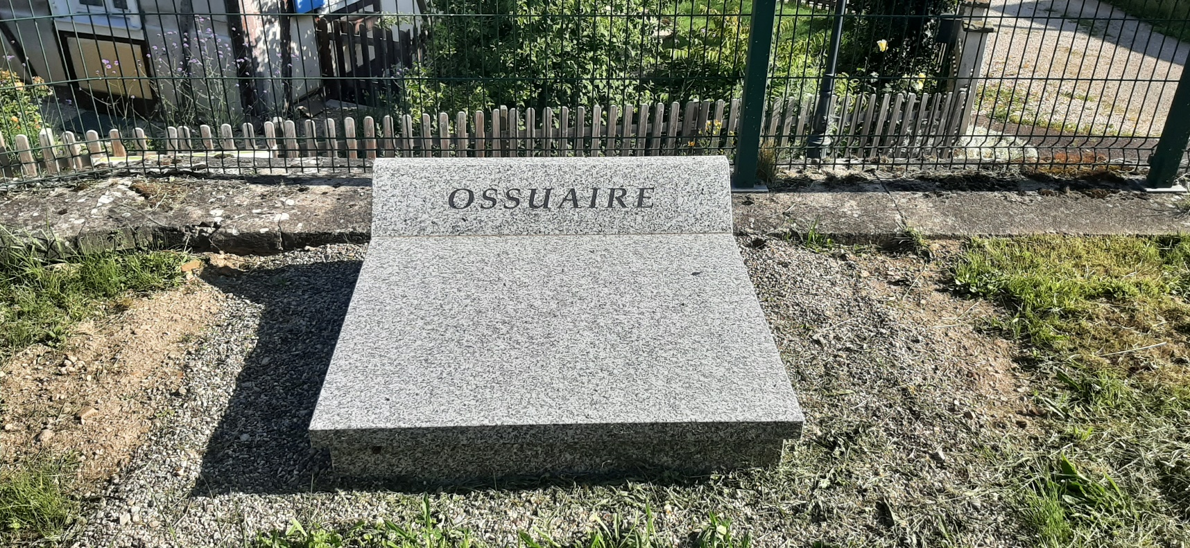

SECRETARIAT DE MAIRIE

Mme SCHWOB vous accueille :
- les mardis de 16h à 18h
- les vendredis de 9h à 11h et uniquement sur RDV
Permanence du Maire le Mardi de 16h à 18h
et sur RDV
En dehors de ces horaires, vous pouvez laisser un message soit :
en appelant au 03.89.07.87.64
- par courriel à l’adresse : mairie@willer.fr

Le secrétariat sera fermé
du 29 Juillet au 19 Août 2024 inclus

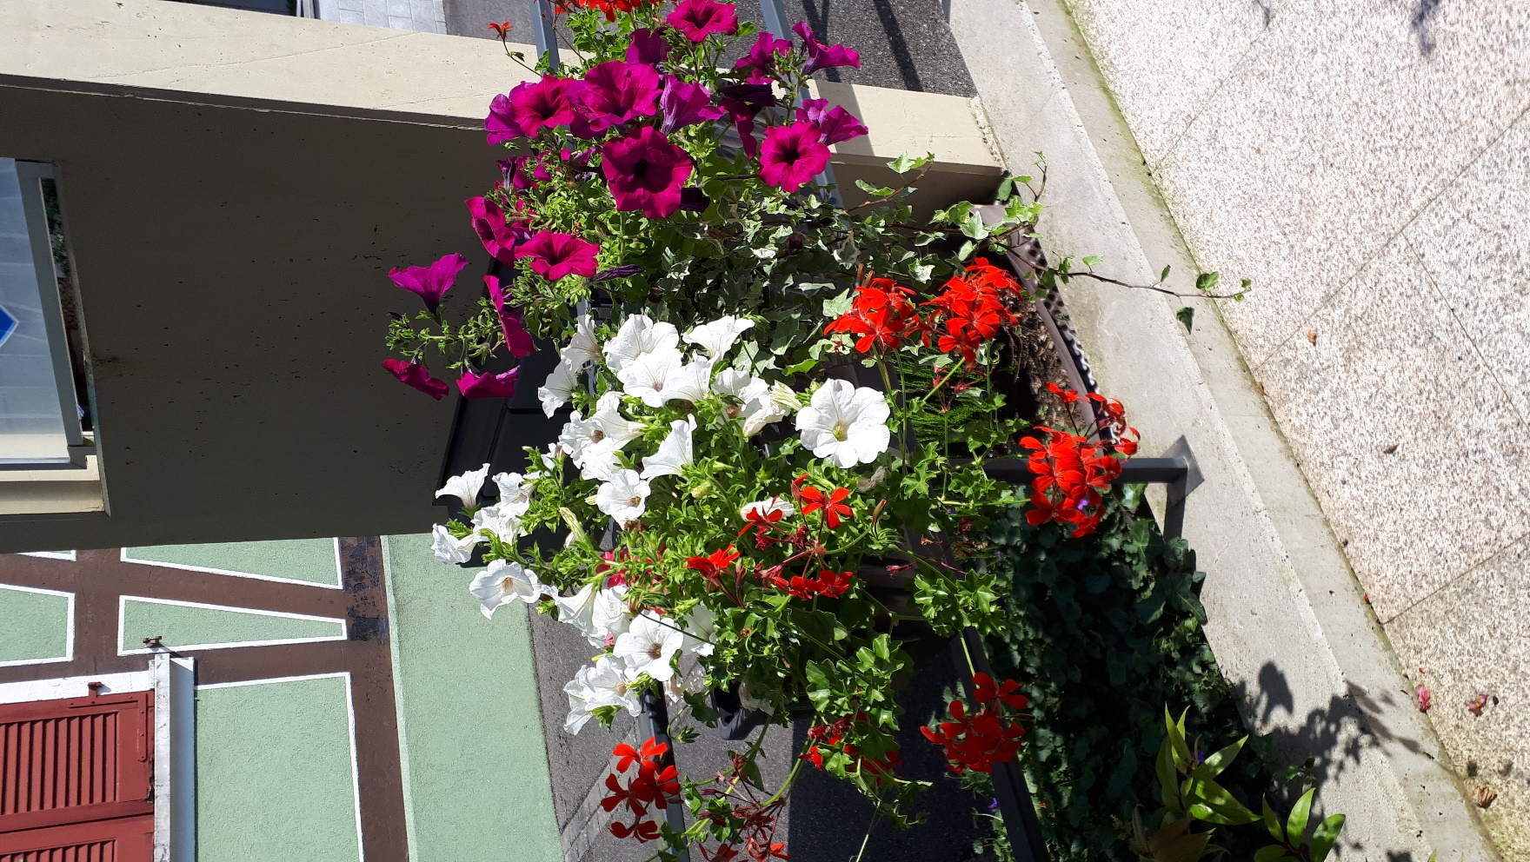
Jeter dans le TRI sacs jaunes CARTON/PAPIER pour recyclage
Ne pas jeter sur la voie publique ! Imprimé par la Commune

